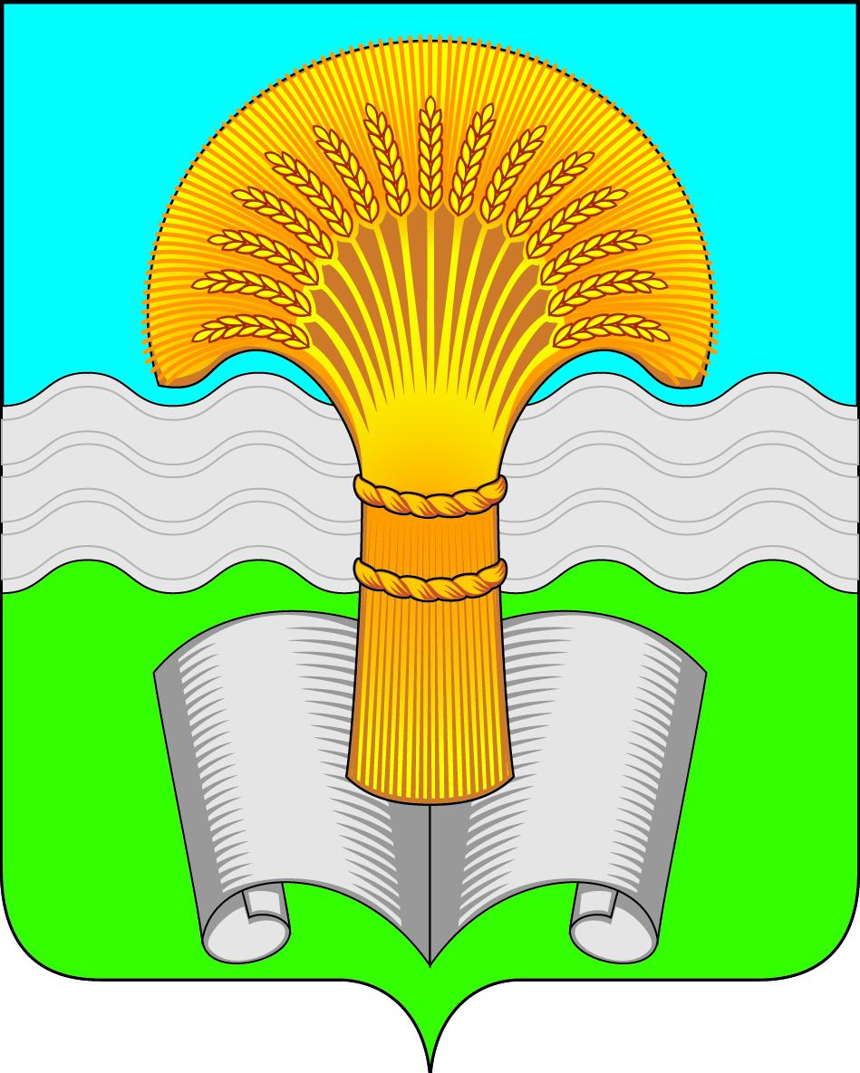

Администрация (исполнительно-распорядительный орган)

муниципального района «Ферзиковский район»

Калужской области

**ПОСТАНОВЛЕНИЕ**

|  |  |
| --- | --- |
| от 10 июня 2024 года__ | № 252 |

**п. Ферзиково**

О внесении изменений в постановление администрации (исполнительно-распорядительного органа) муниципального района «Ферзиковский район» Калужской области от 29.09.2023 №447 «Об установлении публичного сервитута для использования земельных участков в целях строительства и эксплуатации линейного объекта системы газоснабжения «Газопровод межпоселковый к дер. Босарево – с. Дупли Ферзиковского района Калужской области»

В соответствии с Уставом муниципального района «Ферзиковский район», утвержденным Решением Районного Собрания муниципального района «Ферзиковский район» № 11 от 26.10.2005, на основании письма общества с ограниченной ответственностью «Газпром Газификация» от 03.06.2024, администрация (исполнительно-распорядительный орган) муниципального района «Ферзиковский район» **ПОСТАНОВЛЯЕТ**:

1. Внести в Постановление администрации (исполнительно-распорядительного органа) муниципального района «Ферзиковский район» Калужской области от 29.09.2023 № 447 «Об установлении публичного сервитута для использования земельных участков в целях строительства и эксплуатации линейного объекта системы газоснабжения «Газопровод межпоселковый к дер. Босарево – с. Дупли Ферзиковского района Калужской области» (далее по тексту – Постановление от 29.09.2023 № 447) следующие изменения:

1.1. Пункт 5 Постановления от 29.09.2023 № 447 изложить в следующей редакции:

«5. Срок, в течение которого использование земель и земельных участков, указанных в приложении № 1 к настоящему постановлению, и (или) расположенных на них объектов недвижимого имущества в соответствии с их разрешенным использованием будет невозможно или существенно затруднено в связи с осуществлением сервитута составляет 2 (два) месяца».

2. Настоящее постановление вступает в силу со дня его официального опубликования.

**Глава администрации**

**муниципального района**

**«Ферзиковский район» А.С. Волков**